La implementación del concepto de “Especificación de caso de uso“ para este proyecto adopta una visión extendida donde este instrumento opera como una unidad documental funcional que permite comprender y desarrollar algunos de los aspectos que el sistema debe poseer. Se generará una especificación de caso de uso por cada funcionalidad del sistema que se desee describir en el proyecto.

En esta especificación se incluyen los siguientes ítems (los que poseen asterisco dan comienzo a una nueva carilla):

*Carátula (Incluye nombre del caso de uso y código de la especificación).

*Historial de revisión de la especificación.

*Objetivo.

Precondiciones.

Poscondiciones.

Eventos disparadores del caso de uso.

Puntos de extensión y condiciones.

*Gráfico del caso de uso.

*Descripción analítica del caso de uso (Flujo normal / Flujo alternativo).

*Diagrama de flujo (solo si el algoritmo es complejo y complementa la descripción analítica).

*Diagrama de clase (Con las clases afectadas).

*Diagrama de secuencia (Con los objetos afectados por esta especificación).

*DER (con las entidades afectadas por esta especificación).

Los proyectos como base predeterminada poseen las siguientes funcionalidades con sus respectivas especificaciones de caso de uso:

## 03 Gestión solicitud de ausencia profesional: Cargar Certificado de ausencia

## Historial de Revisión

|  |  |  |
| --- | --- | --- |
| Versión | Autor | Descripción |
| 1 | Rodrigo Ramos | Cargar Certificado de ausencia |

## Objetivo

EL objetivo es Cargar Certificado el de ausencia

## Precondiciones

Solicitud de ausencia generada

## Postcondiciones

La solicitud de ausencia queda concluida

## Eventos disparadores del caso de uso.

Deseo de Cargar Certificado de ausencia

## Puntos de extensión y condiciones.

No tiene

# Gráfico del caso de uso.



# Descripción analítica del caso de uso (Flujo normal / Flujo alternativo).

| SCENARIOS |
| --- |
| Basic Path. Basic Path  1. El sistema habre un FolderBrowserAdjuntarCertificado  Alternate: 1a. no se carga el certificado de auseencia  2. El usuario selecciona la carperta donde se encuentra el archivo *.rar *pdf con el comprobante de ausencia  3. el sistema modifica la variable: CertificadoCargado y la establece como TRUE |
| Alternate. no se carga el certificado de auseencia  1. el sistema modifica la variable: CertificadoCargado y la establece como FAlSE  2. el usuario no carga el certificado de ausenia  3. fin del caso de uso |

# Diagrama de clase

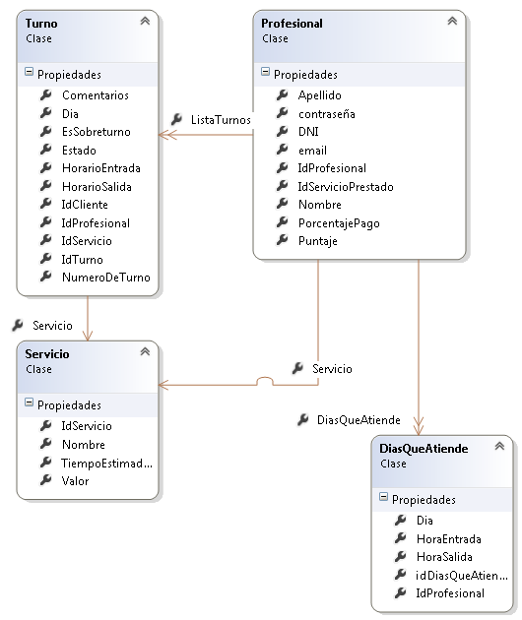

# Diagrama de secuencia

<<FALTA>>

# DER



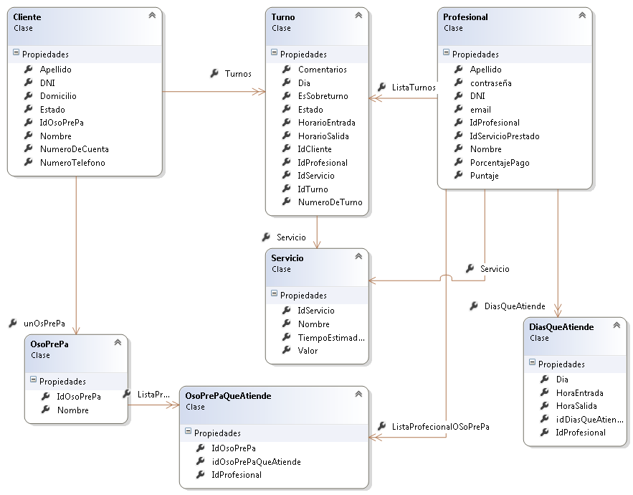

# DER

